Antonio Vivaldi
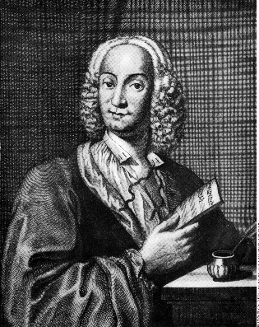

Aufgabe
- Könnt ihr euch noch an alles erinnern? Prüft es, indem ihr das Kreuzworträtsel löst (Ü=UE).
- Erklärt anschließend kurz schriftlich, was das Lösungswort mit Vivaldi zu tun hat. Recherchiert dazu, falls nötig, zusätzlich im Internet.

- Antonio Vivaldi wurde 1678 in … geboren.
Antonio Vivaldi,
Kupferstich von F. M. La Cave,
1725 Rechte: Interfoto/Sammlung Rauch

- Damals soll es gerade ein … gegeben haben.
- Antonios Vater war Friseur und …
- Antonio vertrat seinen Vater schon früh im …
- Zunächst sollte Antonio … werden.
- Diesen Beruf gab er aber schnell auf und wurde stattdessen …
- Anna Maria war seine begabteste …
- Für sie schreib er viele musikalische …
- Wegen seiner feuerroten … wurde Antonio auch „Il Prete Rosso“ genannt.
- Antonio Vivaldis bekanntestes Werk sind die „Vier …“.
